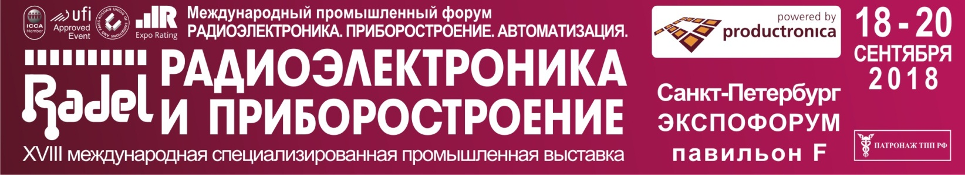
Заявка на аккредитацию журналистов

Редакция ______________________________________ планирует осветить выставку «РАДИОЭЛЕКТРОНИКА И ПРИБОРОСТРОЕНИЕ». В связи с этим просим аккредитовать для работы на выставке с 18 сентября по 20 сентября 2018 г. следующих сотрудников:

Ф.И.О. | Должность | E-mail
1.

2.

3.

4.

Информация о СМИ

Вид СМИ: _______________________________________________________________________

Специализация: _________________________________________________________________

Название программы (для радио и ТВ): ____________________________________________

Адрес:__________________________________________________________________________

Телефон:________________________________________________________________________

Сайт:___________________________________________________________________________

Предположительная дата публикации:____________________________________________
Необходимо ли содействие в организации интервью с директором выставки, участниками или почетными гостями (с кем, когда): ________________________________________________________________________________
ФИО Главного редактора / Руководителя программы:
__________________________________________________

- Для получения аккредитации заявку необходимо отправить менеджеру по PR Юлии Елисеевой по факсу: (812) 777-04-07 или по e-mail: adv@farexpo.ru
- Количество журналистов для печатных, радио и Интернет-СМИ – максимум 2 человека, для телевидения – 4

